РОСПОТРЕБНАДЗОР
ФБУЗ «Центр гигиены и эпидемиологии в Новосибирской области»
Филиал Федерального бюджетного учреждения здравоохранения
«Центр гигиены и эпидемиологии в Новосибирской области»
в Карасукском районе
Консультационный пункт по защите прав потребителей

Памятка потребителю

Самозапрет на заключение договоров потребительских кредитов (займов)

В современных условиях, когда мошенничество в финансовой сфере становится все более распространенным, важно знать об имеющихся механизмах защиты своих прав.
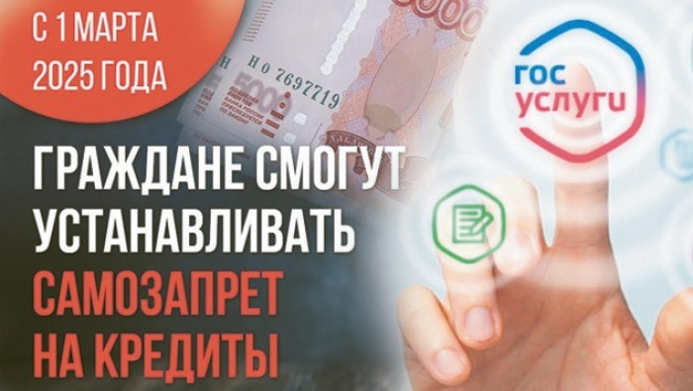
Одним из таких инструментов является самозапрет на кредиты – мера, позволяющая гражданам ограничить возможность заключения договоров займа с кредитными организациями или установить максимальную сумму кредитования.
С 1 марта 2025 года у граждан появилась возможность обезопасить себя от мошенников, которые с помощью украденных документов и персональных данных могут оформить на их имя кредиты или займы. К слову, такая опция была и раньше – достаточно было подать заявление в банк – но она позволяла защититься от злоумышленников только в конкретной кредитной компании. Теперь же механизм самозапрета распространен на все банки и микрофинансовые организации, а сам процесс установления ограничений существенно упрощен (Федеральный закон от 26 февраля 2024 г. № 31-ФЗ "О внесении изменений в Федеральный закон "О кредитных историях" и Федеральный закон "О потребительском кредите (займе)").
С 1 марта 2025 года самозапрет можно будет оформить через портал «Госуслуги», а с 1 сентября 2025 года – в многофункциональных центрах (МФЦ).

Что такое самозапрет на кредиты и для чего он нужен?
Самозапрет – это добровольный отказ человека от возможности заключать договоры потребительского кредита или займа. Такой механизм преследует четыре основные цели:
- предупреждение мошенничества (после установления ограничения взять кредит не сможет и сам гражданин, и кто-либо другой на его имя);
- сохранение денежных средств (преступникам больше не удастся похитить деньги, оформив без ведома человека на него кредит или заем);
- предотвращение судебных разбирательств (гражданам не придется доказывать, что заимствованные средства оформлены без его согласия);
- принятие осознанного решения (поскольку снятие запрета займет определенное время, у потенциального должника будет возможность обдумать свое намерение и сделать правильный выбор).

На какие кредиты и займы можно установить самозапрет?
Самозапрет распространяется на те виды кредитов, при выдаче которых велика вероятность мошеннических действий. Это – потребительские кредиты (займы), которые выдают гражданам, в том числе договоры:
- банковского счета, предусматривающие платежи несмотря на отсутствие денежных средств (овердрафты);
- о выдаче кредитных карт;
- о микрозаймах.

На какие кредиты и займы самозапрет не действует?
Запрет не распространяется при оформлении:
- ипотеки, обеспеченной залогом недвижимого имущества;
- автокредита, обязательства по которому обеспечены залогом транспортного средства;
- основного образовательного кредита на оплату обучения, когда деньги сразу перечисляются в образовательную организацию.

Какой запрет можно ввести?
У потребителей есть возможность установить:
- полный запрет – на очное и дистанционное получение кредита в банках и микрофинансовых организациях;
- частичный запрет – на дистанционное или очное и дистанционное получение кредита в банках или МФО.
При частичном запрете тоже имеется выбор:
- по виду кредитора (только кредитная или только микрофинансовая организация);
- по способу обращения за займом или кредитом (в офисе и дистанционно либо только дистанционно).
Отказать в оформлении самозапрета не могут. Самозапрет устанавливается бессрочно – он будет действовать до момента, пока человек сам не инициируется его отмену.

Как установить запрет через портал госуслуг?
Установить запрет возможно на портале Госуслуг. Услуга предоставляется бесплатно.
Алгоритм действий включает несколько простых шагов:
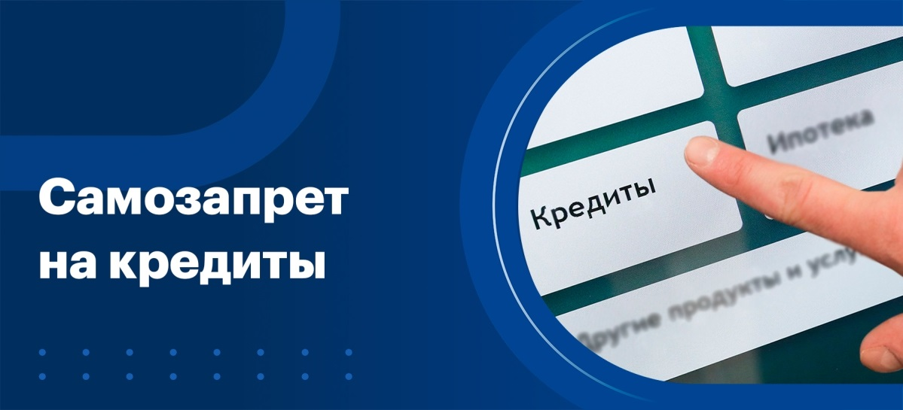
- выбрать услугу "Установление запрета на получение кредита" на портале госуслуг (сейчас нужная вкладка есть на главной странице, но ее можно найти и в перечне услуг в разделе "Штрафы Налоги");
- заполнить электронную форму (она аналогична тем, что нужны для подачи заявления на предоставление других государственных услуг) – надо проверить данные: Ф. И. О., серию и номер паспорта, ИНН;
- выбрать условия запрета;
- проверить сформированное заявление и подписать его электронной подписью (для установления запрета подойдет любой вид электронной подписи: простая электронная подпись, формируемая с помощью учетной записи на госуслугах; УНЭП в приложении "Госключ", для создания которой потребуется телефон или планшет с приложением "Госключ"; УКЭП, создаваемая через приложение "Госключ" с использованием биометрии, загранпаспорта нового образца и телефона с функцией NFC, либо оформленная через банк или МФЦ);
- отправить заявление.
Поданное заявление рассмотрят в течение двух календарных дней. Уведомления об установлении запрета придут в личный кабинет четырех квалифицированных бюро кредитных историй (далее – КБКИ). На следующий день после получения первого из них самозапрет начнет действовать.

Как установить запрет через МФЦ?
Возможность установить самозапрет на кредиты через МФЦ будет реализована до 1 сентября 2025 года. Банк России установит форму заявления. Гражданин сможет выбрать условие запрета и подписать заявление собственноручной подписью в офисе МФЦ. Далее МФЦ направит его заявление во все КБКИ, которые включат в состав кредитной истории сведения о запрете. Уведомление об этом придет в личный кабинет гражданина на портале госуслуг. Его же можно будет получить лично в МФЦ через три рабочих дня после подачи заявления.

Что будет, если кредитор заключит договор с заемщиком при наличии самозапрета?
На этот случай заемщику предоставляются гарантии защиты. Гражданина не смогут заставить исполнять обязательства по договору, заключенному при наличии запрета. Более того, он сможет исключить информацию о таком договоре из своей кредитной истории.
В свою, очередь, кредитор будет ограничен в своих правах. Он не сможет требовать от должника возврата денежных средств. То же касается и других лиц, которым кредитор уступит или продаст права требования по этому договору.
Такие гарантии позволят избежать лишних обращений и судебных разбирательств.

Как снять запрет через портал госуслуг?
Процедура подачи заявления похожа на ту, которая предусмотрена для установления запрета, но с некоторыми особенностями. Так, для подачи заявления о снятии запрета потребуется не простая электронная подпись, а УНЭП "Госключ" или УКЭП. Для получения первой нужен смартфон или планшет с возможностью выхода в интернет, подтвержденная запись на портале госуслуг, заполненный СНИЛС в личном кабинете и номер телефона, привязанный к учетной записи на госуслугах.
После подачи заявления на снятие самозапрета КБКИ направят уведомление о включении в кредитную историю соответствующих сведений в тот же день.

Когда снимут запрет?
На снятие запрета требуется больше времени, чем на его установление. Он будет считаться снятым только на второй день, следующий за днем включения сведений об этом в кредитную историю. Это связано с необходимостью более тщательной проверки, чтобы, например, предотвратить одномоментное снятие запрета и получение кредита (займа). Также такой срок призван снизить риски возникновения ситуаций, когда гражданин снимает запрет под давлением третьих лиц. В течение нескольких дней он сможет принять более осознанное решение.
Что касается учета в кредитной истории информации о снятии запрета, то процедура аналогична установлению ограничений. Так, если заявление поступит в КБКИ до 22:00, то сведения о снятии запрета внесут в кредитную историю в день подачи заявления. А если после указанного времени, – то только на следующий день.
Подробнее о механизме самозапрета можно узнать в презентации.

Информация подготовлена с использованием
материалов СПС Гарант

Телефонный номер Единого консультационного центра Роспотребнадзора 8 800-555-49-43 (по России звонок бесплатный).

Исп.: Безотеческая Л.А., юрисконсульт
Тел.: 8 (383-55) 33-426
E- mail: ffbuzkarasuk@mail.ru

